
Welkom bij BPRA, een in de gezondheidszorg gespecialiseerd public affairs adviesbureau, gevestigd in het politieke hart van Nederland. Op deze site vindt u waarin ons bureau u van dienst kan zijn. In de 'nieuws' rubriek vindt u alle voor u relevante politieke activiteiten en in de 'BPRA-agenda' vindt u de bijeenkomsten die door BPRA de komende maanden worden georganiseerd. Foto's van deze BPRA-bijeenkomsten, vindt u in de fotogalerij.
BPRA is gevestigd aan het Plein nummer 22b te 's-Graevenhage. Ons kantoor ligt pal tegenover de Tweede Kamer. Vanaf ons kantoor is het ongeveer 150 meter naar het Parlement: BPRA is met recht een springplank naar de Nederlandse politiek
"Toen Els Borst minister van WVC was en Wim Kok premier, was BPRA al kind aan het Haegsche huis"
http://www.bpra.nl/index.html

Bij BPRA zijn de volgende mensen werkzaam:
- Drs. Marcel J. Gerritsen (Directeur)
- Margaret van der Meijden (Public Affairs adviseur)
- Astrid van Leeuwen (Office Manager)
- Coby Kievit (Administratie/Algemene ondersteuning)
- Jasmijn Touw (Consultant)

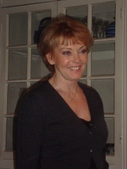

Drs. Marcel J. Gerritsen
Is afgestudeerd in de juridische politieke wetenschappen te Leiden. Na 3 jaar beleidsmedewerker te zijn geweest voor sociale zaken en volksgezondheid bij een grote Tweede Kamerfractie, heeft hij enkele jaren gewerkt als secretaris juridische en internationale zaken bij Nefarma.
Na vervolgens een aantal jaar te hebben gewerkt bij een adviesbureau dat zich bezig hield met Life Sciences heeft hij BPRA opgezet. Marcel Gerritsen is verder Politiek adviseur van belangenorganisaties BioFarmind en DVG.

Margaret van der Meijden
Heeft een opleiding en achtergrond in de gezondheidszorg. Na een aantal jaren als manager te hebben gewerkt bij diverse zorginstellingen, heeft zij de stap gezet naar de farmaceutische industrie. Zij start haar carrière in de farmaceutische industrie als artsenbezoeker bij Parke Davis. Na diverse functies, waaronder sales manager van de consumer divisie en sales manager farma, verlaat zij na negen jaar het bedrijf om een eigen onderneming te beginnen.
In 1994 is FarmaSel opgericht, een werving en selectiebureau met een innovatief concept om opgeleide en op het vak voorbereide artsenbezoekers aan te bieden aan de farmaceutische bedrijven. Dit succesvolle concept is later voor meerdere werving en selectie bureaus in de farma een nieuwe standaard geworden. Het bureau heeft zich door de jaren heen ontwikkeld tot een bureau met een breed dienstenpakket op het gebied van werving&selectie, opleiding en detachering.
Na 15 jaar FarmaSel was het tijd voor nieuwe uitdagingen en heeft Margaret haar bedrijf verkocht. De nieuwe uitdaging is onder andere om van BPRA als adviseur en partner een nog succesvoller bedrijf te maken
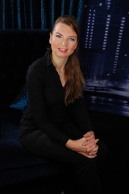
Astrid van Leeuwen (Office manager)
Heeft in de jaren 90 het reizen naar verre landen afgewisseld met diverse (uitzend)banen op secretarieel niveau, waarvan vijf jaar bij TNO voor diverse instituten. Verdere secretariaatsfuncties werden vervuld bij de ministeries van VWS en Defensie evenals bij het Algemeen Verbond Bouwbedrijf.
Daarna kwam zij in meer stabiel vaarwater terecht en werkte 8 jaar bij Reed Business Information als secretaresse op de afdeling Overheid. Sinds 1 mei 2006 is zij in dienst getreden bij BPRA. Astrid is een echte 'regelneef'. Zij organiseert businessdiners/lunches en verzorgt de volledige secretariële ondersteuning. Kortom zij zorgt voor het reilen en zeilen op kantoor zodat het gehele team op volle toeren kan draaien.

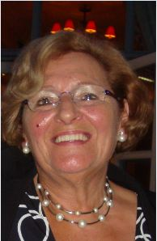
Coby Kievit (Administratie/Algemene ondersteuning)
Heeft jarenlange ervaring als directiesecretaresse bij een groot Belastingadvies- en accountantskantoor. In 2009 maakte zij de overstap naar BPRA. Binnen BPRA is zij verantwoordelijk voor de administratie en participeert als secretaresse in een aantal lopende projecten. Gedurende een aantal jaren verzorgde zij het secretariaat van de Figon.
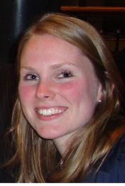
Jasmijn Touw (Consultant)
Begon als stagiaire in dienst bij BPRA. Assisteert Marcel in vele projecten en neemt het voortouw bij enkele nieuwe projecten die de komende jaren gaan lopen. Jasmijn studeert politieke wetenschappen in Leiden.

http://www.bpra.nl/wie_nl.html

